**Novinky v boji proti HIV, AIDS**

[**Nový typ ochrany proti HIV pro ženy**](http://aids.alms.cz/novinky/preventivni-metody/novy-typ-ochrany-proti-hiv-pro-zeny.htm)

Vědci z Utažské university (USA) vyvinuli nový druh ochrany proti infekci virem HIV pro ženy. Jedná o [speciální gel — molekulární kondom](http://www.aids-help.eu/blog/aids-kuryr/aids-kuryr-2009-32.htm), který se aplikuje do pochvy před sexuálním stykem.

Tento gel se při kontaktu s ejakulátem mění v polotuhou látku, která uzavírá viry HIV do mikroskopického síta. Pro svůj mechanismus působení se také označuje jako molekulární kondom. Díky tomu, že částice viru ze spermatu zůstanou uzavřeny ve struktuře ztuhlého gelu, sníží se podstatným způsobem riziko přenosu HIV.

S novou ochranou se počítá především pro preventivní programy v Africe a v dalších méně rozvinutých zemích.

**HIV test INSTI není určen pro sebetestování**

Odbor farmacie Ministerstva zdravotnictví varuje před používáním HIV-1,2 antibody testu INSTI výrobce bioLytical Laboratories Inc., Richmond, Kanada pro sebetestování. Tento test byl před svým uvedením na trh v ČR oznámen Ministerstvu zdravotnictví zplnomocněným zástupcem výrobce sídlícím v Praze. Z dokumentace, jejíž předložení si Ministerstvo zdravotnictví vyžádalo, vyplývá, že předmětný diagnostický test není výrobcem určen jako test pro sebetestování. V žádném případě tedy není možné tento test uvádět na trh jako in vitro diagnostikum pro sebetestování ani jej takto inzerovat. HIV test INSTI je dle doložené dokumentace tzv. „near patient test“, tedy test umožňující rychlé orientační vyšetření v blízkosti pacienta, nicméně je určen výhradně k použití odborným zdravotnickým pracovníkem. Výrobcem určený účel použití in vitro diagnostického zdravotnického prostředku, tedy také HIV testu INSTI, je při jeho uvádění na trh a používání zcela závazné! Ministerstvo zdravotnictví důrazně upozorňuje, že testování HIV pozitivity je velice závažné a interpretace výsledků jakožto stanovení diagnózy může být provedeno výhradně kvalifikovaným lékařem. HIV test INSTI a ostatní testy určené pro testování HIV pozitivity nepatří do rukou laické veřejnosti.

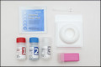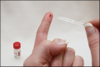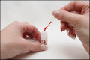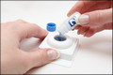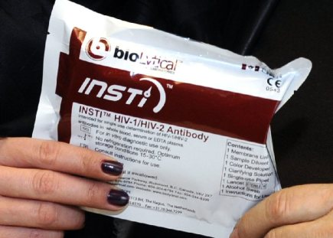

**ELISA test  
(ELISA = enzyme-linked immunosorbent assay)**

Laboratorní krevní test pro určení přítomnosti protilátek proti specifickému antigenu. V případě postizitivního ELISA testu na HIV je vhodné výsledek potvrdit také některou spolehlivější metodou, například testem typu Western Blot.

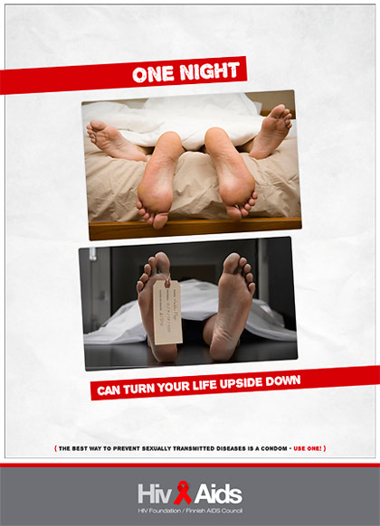

# [Na AIDS se skalpelem](http://blog.anakin.cz/2009-07/na-aids-se-skalpelem.htm)

Netradiční metodou prevence AIDS je [mužská obřízka](http://obrizka.ihelpdesk.cz/muzska-obrizka), která snižuje riziko přenosu HIV ze ženy na muže téměř na třetinu. Mezinárodní organizace UNAIDS doporučuje sériově provádět mužskou obřízku v oblastech, kde heterosexuální přenos podstatnou měrou přispívá k šíření epidemie.

Jedná se ovšem pouze o pomocnou metodu, kterou je možno úspěšně aplikovat jen jako součást preventivního programu. Perličkou je, že na programy hromadné obřízky v Africe [přispěla i nadace Billa Gatese](http://www.aids-help.eu/blog/aids-kuryr/aids-kuryr-2509.htm), zakladatele firmy Microsoft.

Po předchozích výzkumech byla dobrovolná masová mužská obřízka (s lékařskou asistencí) [zahájena konkrétně v Ugandě](http://aidsblog.ihelpdesk.cz/index.php/2009/07/20/obrizka-muzska-prevece-v-ugande).

**Vyléčili jsme pacienta s HIV, oznámili v Berlíně**

Američan postižený leukémií a nakažený virem HIV, který se léčil v Berlíně, je podle svých ošetřujících lékařů vyléčen, a to díky transplantaci speciálních kmenových buněk. Není zatím jisté, zda jde o univerzální lék proti AIDS, ale nová terapie nabízí velké přísliby pro další výzkum.

"Berlínský pacient", vlastním jménem Timothy Ray Brown, se podle serveru popsci.com podrobil transplantaci kmenových buněk v roce 2007 v souvislosti s léčbou leukémie, kterou rovněž trpěl. Tyto buňky se uchytily a pacient získal odolnost proti viru HIV, který vyvolává smrtící onemocnění [AIDS](http://tema.novinky.cz/aids) (syndrom získaného selhání imunity). Lidé postižení AIDS ztrácejí obranyschopnost vůči banálním infekcím, což má pro ně fatální důsledky.

Před transplantací prodělal "berlínský pacient" chemoterapii a také ozařování celého těla. Ve spojení s léky měla tato náročná léčba zlikvidovat jakoukoli imunitní reakci organismu vůči transplantovaným kmenovým buňkám.

Nešlo o obyčejné kmenové buňky, nýbrž o buňky specifické mutace, kterou má jen jedno procento bělochů v severní a západní Evropě, kteří jsou více či méně imunní vůči infekci HIV. Právě tyto buňky nechali němečtí specialisté zakořenit v organismu "berlínského pacienta". Ani po 38 měsících se infekce HIV nijak neprojevuje a podle lékařů je Američan vyléčen.

Jakkoli je taková terapie velice náročná, nabízí nový směr pro vývoj méně invazivních genových terapií, které by mohly mít stejný efekt bez chemoterapie a ozařování.

**Tři čtvrtiny nakažených nemají naději na léčbu**

V současnosti je nakaženo virem HIV ve světě 33 miliónů lidí. Ve vyspělých zemích se většině pacientů daří bránit rozvoji nemoci AIDS s pomocí poměrně drahých antiretrovirálních léků a léčebných postupů založených na čištění a ozonizaci krve. Tři čtvrtiny nakažených však žijí v chudých rozvojových zemích a účinné léky jsou pro ně nedostupné.

*Případ dvaačtyřicetiletého HIV-pozitivního Američana žijícího v Berlíně vzrušil celý svět. Muž se podrobil léčbě leukémie, při níž mu byla úspěšně transplantována kostní dřeň. Ačkoli pacient bezmála dva roky po transplantaci nebere žádné léky proti AIDS, lékaři v jeho krvi nenacházejí virus HIV.*

„Byli jsme tím překvapeni,“ přiznal hematolog Gero Hütter, který vyšetření vyléčeného Američana prováděl.    
Dodatečné analýzy prokázaly, že svou roli sehrála šťastná náhoda. Dárce kostní dřeně patřil k lidem, kteří zdědili od otce i matky poškozený gen CCR5. Podle instrukce genu se vytvářejí na povrchu bílých krvinek bílkovinné molekuly využívané virem HIV-1 k zachycení na krvince a průniku do jejího nitra. Asi 1% Evropanů má defektní gen CCR5 a bílkovinu na povrchu bílých krvinek postrádá. Virus HIV-1 se na jejich krvinkách neuchytí a nemůže je nakazit. Tito lidé se mohou nakazit jen méně častým virem HIV-2, který používá ke vstupu do krvinek jiné molekuly. HIV-pozitivní berlínský pacient získal od dárce kostní dřeně shodou okolností krvetvorné buňky, jež produkují krvinky bez „antén“ pro virus HIV-1. Viry po nových krvinkách „sklouzly“ a vyklidily pole. Šance, že by se dalším nemocným podařilo sehnat geneticky stejně obdařeného dárce, je mizivá. Transplantace kostní dřeně jako léčba pro miliony nakažených lidí nepřichází do úvahy.

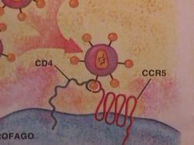

***Bílkoviná kotva pro zachycení viru HIV je produktem genu CCR.***

Případ berlínského pacienta  naznačil, jak by mohla fungovat léčba, jež se zatím podařila jen u laboratorních myší. Vědci při ní použili zvláštní molekulu, která umí rozstřihnout DNA v přesně určeném místě. V těle myší tyto molekulární nůžky stříhaly DNA uprostřed genu CCR5 a zabránily tak krvinkám, aby si podle něj vyráběly bílkovinou  kotvu pro zachycení viru HIV-1. Pokud by se stejným  způsobem povedlo narušit gen CCR5 ve většině buněk kostní dřeně HIV-pozitivních pacientů, mohl by být výsledný efekt podobný jako po transplantaci kostní dřeně dárce odolného k viru HIV-1. Pacient by za to zaplatil zvýšenou náchylností k nákaze virem západonilské horečky, před níž nás plně funkční gen CCR5 chrání.



***Kozinec sladkolistý (Astragalus glycyphyllos) obsahuje látku TAT2, která činí bílé krvinky k HIV odolnější.***

Ze světa přicházejí v poslední době povzbudivé zprávy, kterým se nedostalo takové publicity jako vyléčenému pacientovi doktora Hüttera, ale které slibují uzdravení podstatně početnějšímu okruhu nemocných. Rita Effrosová z University of California v Los Angeles zjistila, že látka TAT2 izolovaná z kořenů kozince výrazně zvyšuje odolnost bílých krvinek k viru HIV. Ve stati zveřejněné v Journal of Imunology Effrosová navíc zažehnala hlavní obavy spojované s použitím TAT2, jež se týkaly současného zvýšení rizika nádorového bujení.   
Vědci pod vedením Maria Ostrowskiho z University of  Toronto dosáhli blokádou molekuly označované jako Tim-3 „oživení“ bílých krvinek zápasících s virem HIV. Molekula Tim-3 se hromadí v krvinkách selhávajícího imunitního systému vyčerpaného marným bojem s infekcí. Publikace zveřejněná lékařským časopisem Journal of Experimental Medicine dokazuje, že zablokování molekuly Tim-3 působí na imunitní obranu jako živá voda.

Tým Andrewa Sewella z Cardiff University upravil v laboratoři jeden typ bílé krvinky tak, aby  vyhledávala bílé krvinky nakažené virem HIV a ničila je i s jejich nebezpečným „podnájemníkem“. Podobné krvinky nám kolují v žilách, ale virus HIV jim často unikne, protože mění dědičnou informaci jako chameleón. Zároveň se mění i znaky, kterými se přítomnost viru projevuje na povrchu krvinky. Zabijáckým krvinkám pak chybí ke krvince nakažené  pozměněným virem správný „klíček“. Sewell  vybavil krvinky univerzálním „klíčem“. Virus HIV se může měnit, jak chce, před touto zabijáckou krvinkou se neschová.   
„Zatím to funguje jen v laboratorních podmínkách. Jestli se nám to povede přenést do těla pacienta, získáme velmi účinný lék proti AIDS,“ komentuje Sewell výsledky pokusů zveřejněné prestižním lékařským měsíčníkem [**Nature Medicine**](http://www.nature.com/nm/index.html)**.**